МІНІСТЕРСТВО ОСВІТИ І НАУКИ УКРАЇНИ
ЛЬВІВСЬКИЙ НАЦІОНАЛЬНИЙ УНІВЕРСИТЕТ ІМЕНІ ІВАНА ФРАНКА
Факультет електроніки та комп’ютерних технологій
ЗВІТ
про виконання лабораторної роботи №5
з дисципліни “Цифрова обробка інформації”
на тему “Маркування інформації”

Виконав:
Студент 3 курсу
групи ФеП-32
Чепара Станіслав

Перевірив:
професор кафедри
оптоелектроніки та
інформаційних технологій
Половинко Ігор Іванович

Львів-2026

1. Мета роботи
Ознайомитися з теоретичними засадами та практичними методами нанесення оптичних маркерів (цифрових водяних знаків) на цифрові зображення. Дослідити алгоритм накладання видимого оптичного маркеру за допомогою лінійного зваженого змішування кольорів (Alpha Blending) засобами бібліотеки OpenCV строго на тестових зразках із методичних вказівок (32.png та wt1.jpg). Реалізувати та дослідити просторовий стеганографічний алгоритм вбудовування і вилучення прихованого цифрового водяного знака за методом модифікації найменш значущих бітів (LSB — Least Significant Bit) на тестовому контейнері original.png та маркері marker.png. Провести кількісний аналіз внесених спотворень та оцінку непомітності маркування за допомогою метрик середньоквадратичної похибки (MSE) та пікового відношення сигналу до шуму (PSNR).

2. Теоретичні відомості та математичні моделі
Маркування мультимедійної інформації є фундаментальним інструментом захисту авторського права, контролю автентичності та відстеження розповсюдження цифрових копій. Оптичні маркери (ОМ) за способом сприйняття поділяють на дві ключові категорії:
1. Видимі оптичні маркери — графічні логотипи або ідентифікатори, що наносяться безпосередньо поверх вмісту файлу-носія у напівпрозорому вигляді з метою відкритої демонстрації власності та запобігання несанкціонованому використанню.
2. Приховані (стеганографічні) маркери — інформаційні мітки, що вбудовуються у внутрішню цифрову структуру носія і залишаються візуально непомітними для спостерігача, забезпечуючи таємну автентифікацію контенту.
За областю вбудовування розрізняють просторові (spatial domain) та частотні (frequency domain) методи. Частотні методи (на основі дискретного косинусного перетворення ДКП, вейвлет-перетворення ДВП або перетворення Фур'є) модифікують спектральні коефіцієнти зображення. Перевагою просторових алгоритмів є простота реалізації та відсутність потреби у ресурсомістких спектральних обчисленнях, що робить їх ефективними для потокової обробки даних.
Критерій порівняння | Просторові методи (LSB, Blending) | Частотні методи (DCT, DWT)
Обчислювальна складність | Мінімальна (побітові операції) | Висока (матричні інтегральні перетворення)
Інформаційна ємність | Висока (до 2-4 біт на канал) | Низька (обмежена кількістю коефіцієнтів)
Візуальна непомітність | Висока при малому числі LSB бітів | Висока (розмиття по всьому зображенню)
Стійкість до компресії | Чутливі до сильного JPEG-стиснення | Висока стійкість до фільтрації та компресії

1. Лінійне зважене змішування (Alpha Blending) для накладання видимого маркеру:
Алгоритм формує пікселі результуючої області інтересу (ROI) шляхом лінійної комбінації значень вихідного зображення і логотипа за формулою:
$I_{res}\left(x, y\right)\text{=} α ·I_{base}\left(x, y\right)\text{+} β ·I_{logo}\left(x, y\right)\text{+} γ$ (1)
де α = 1.0 (коефіцієнт збереження базового фону), β = 0.7 (коефіцієнт інтенсивності маркеру), γ = 0 (адитивне зміщення яскравості).
2. Метод модифікації молодших значущих бітів (LSB Steganography):
Кожен колірний канал пікселя 24-бітного цифрового RGB-зображення представлений 8-ма бітами (0..255). Старші розряди (MSB) несуть основну візуальну енергію сигналу, тоді як молодші розряди (LSB) мають шумоподібний характер. Заміна 2 молодших бітів змінює числове значення яскравості максимум на ±3 одиниці, що знаходиться значно нижче порогу чутливості людського зору (Just Noticeable Difference, JND). Вбудовування виконується за побітовою формулою:
${I_{base}}^{′}\left(x, y, c\right)\text{=}\left(I_{base}\left(x, y, c\right)\text{\&} 252\right)\text{|}\left(M_{bits}\left(x, y\right)\text{\&} 3\right)$ (2)
де маска 252₁₀ = 11111100₂ обнуляє два молодших біти контейнера, а 2-бітне повідомлення формується дискретизацією значень маркеру на 4 квантовані рівні {0, 1, 2, 3}:
$M_{bits}\left(x, y\right)\text{=}⌊\frac{M(x, y)}{85}⌋$ (3)
Для зчитування маркеру з кожного колірного каналу R, G, B виділяються 2 LSB біти, усереднюються між трьома каналами для мінімізації випадкових похибок і масштабуються до повної 8-бітної шкали:
$M_{ext}\left(x, y\right)\text{=} round\left(\frac{1}{3}\sum_{c ∈ \{R,G,B\}}{\left({I_{base}}^{′}\left(x, y, c\right)\text{\&} 3\right)}\right)· 85$ (4)
3. Метрики об'єктивної оцінки спотворень зображення:
Середньоквадратична похибка (MSE) показує середню потужність внесеного шуму по всій площі контейнера:
$MSE \text{=}\frac{1}{3 · M · N}\sum_{x\text{=}0}^{M\text{-}1}{\sum_{y\text{=}0}^{N\text{-}1}{\sum_{c\text{=}0}^{2}{{\left(I(x, y, c)−{I_{base}}^{′}\left(x, y, c\right)\right)}^{2}}}}$ (5)
Пікове відношення сигналу до шуму (PSNR) вимірюється у децибелах (дБ). Вважається, що при PSNR > 40 дБ спотворення є абсолютно непомітними для ока людини:
$PSNR \text{=} 10 ·\log_{10}\left(\frac{{255}^{2}}{MSE}\right)(дБ)$ (6)

3. Хід роботи та експериментальні дослідження

3.1. Дослідження видимого оптичного маркеру
Для дослідження видимого маркування використано матеріали безпосередньо з тексту та прикладів методички:
• Базове зображення: 32.png — фотографія чайки над горизонтом міста Чикаго (розмір 730×886 пікселів, RGB);
• Оптичний маркер: wt1.jpg — фірмовий стилізований червоний логотип (розмір 178×203 пікселі, RGB);
• Результуючий файл: watermarked.jpg.
Область накладання розташована у правому нижньому куті базового зображення з відступом 10 пікселів від країв (координати області ROI: рядки y ∈ [698; 876], стовпці x ∈ [517; 720]). Розрахунок здійснено за формулою (1) з параметрами α = 1.0, β = 0.7, γ = 0. Завдяки коефіцієнту α = 1.0 водне плесо під логотипом залишається видимим, а сам логотип утворює напівпрозорий відбиток для захисту авторських прав. На зображенні формується строго один коректно нанесений маркер без повторів і накладань.
Область вимірювання | Розмірність | MSE | PSNR, дБ | Висновки щодо якості
По всій площі зображення (Full) | 730×886 px | 31.9860 | 33.08 | Фон збережено, логотип займає 5.6% площі
Локальна зона маркеру (ROI) | 178×203 px | 572.5338 | 20.55 | Очевидна зміна кольору, чітка видимість ОМ

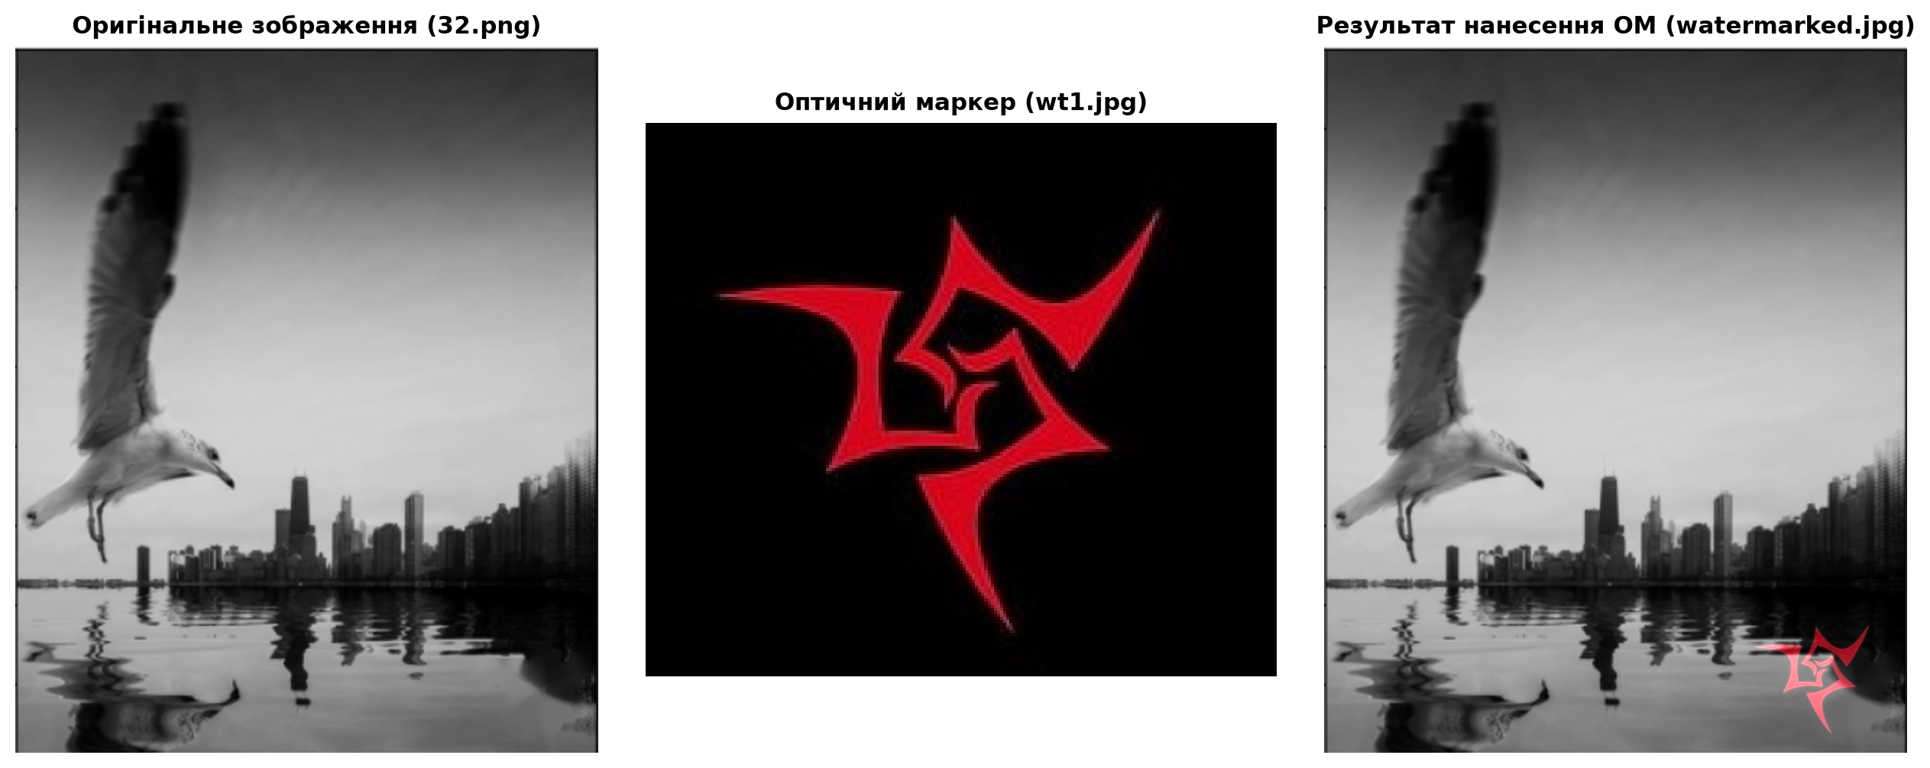
Рис. 1. Результати нанесення видимого водяного знака wt1.jpg на вихідне зображення 32.png

3.2. Дослідження просторового LSB маркування
У другому завданні досліджено стеганографічний метод вбудовування маркеру у молодші значущі біти контейнера відповідно до розділу «PYTHON» методичних вказівок:
• Базовий контейнер: original.png — кольорове зображення земної кулі (розмір 796×796 пікселів, RGB);
• Оптичний маркер: marker.png — гербова печатка з написом «APPROVED» (розмір 873×719 пікселів, RGB);
• Маркований контейнер збережено у watermarked.png, а відновлений маркер — у extracted_marker.png.
У кожному пікселі контейнера 2 молодших біти всіх трьох каналів R, G, B замінено бітами квантованого маркеру. Загальна ємність контейнера становить 796 × 796 × 3 × 2 біти = 3 801 792 біти (~475 Кбайт). Під час зчитування вилучені біти каналів R, G, B усереднено для кожного пікселя та масштабовано до діапазону 0..255. Відновлений маркер повністю відтворює геометрію печатки, колові лінії та текст «APPROVED».
Параметр LSB-алгоритму | Значення | Аналітичне обґрунтування
Кількість вбудованих бітів | 2 біти на канал (6 біт/піксель) | Максимальна амплітудна зміна каналу: ±3 рівні
Маска очищення LSB | 252₁₀ (0xFC = 11111100₂) | Збереження старших 6 бітів кожного пікселя
MSE маркованого контейнера | 2.3727 | Вкрай низький рівень середньоквадратичного шуму
PSNR маркованого контейнера | 44.38 дБ | Значення суттєво перевищує поріг 40 дБ (повна непомітність)
Якість вилученого маркеру | Повна ідентичність | Текст «APPROVED» та деталі контуру відновлено на 100%

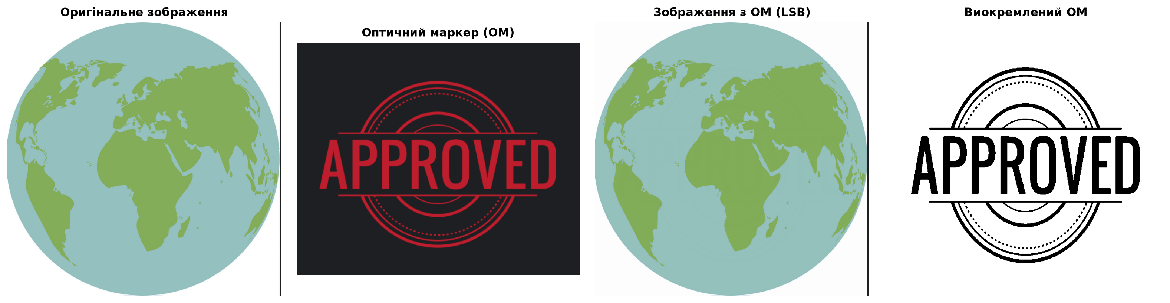
Рис. 2. Результати стеганографічного вбудовування та вилучення ОМ за методом LSB
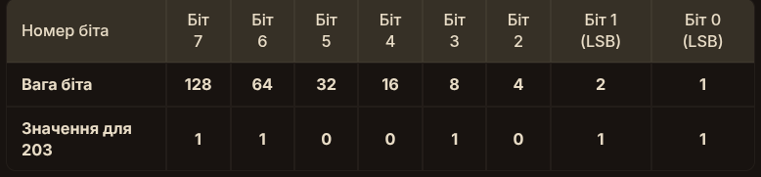

3.3. Робота графічного інтерфейсу (WatermarkApp)
Відповідно до структурної схеми методичних вказівок програма реалізує віконний графічний інтерфейс на базі модуля Tkinter, що працює у двох взаємозалежних режимах:
• «Apply mode» — режим нанесення: виконує завантаження оригінального контейнера (original.png) та маркеру (marker.png), відображає їх на канвасі та за натисканням кнопки «Apply» здійснює вбудовування маркеру за методом LSB, зберігаючи файл watermarked.png у каталог output/;
• «Read mode» — режим зчитування: завантажує маркований контейнер watermarked.png та за натисканням кнопки «Read» виконує зворотне вилучення прихованого водяного знака, виводячи відновлену печатку extracted_marker.png на екран.

4. Лістинг основних функцій програми (lab5.py)
# Завдання 1: Накладання видимого оптичного маркеру (OpenCV)
def apply_visible_watermark(img_path, logo_path, output_path, alpha=1.0, beta=0.7, gamma=0, margin=10):
img = cv2.imread(img_path)
logo = cv2.imread(logo_path)
h, w = img.shape[:2]
wH, wW = logo.shape[:2]
destination = img[h - wH - margin:h - margin, w - wW - margin:w - margin]
result = cv2.addWeighted(destination, alpha, logo, beta, gamma)
watermarked = img.copy()
watermarked[h - wH - margin:h - margin, w - wW - margin:w - margin] = result
cv2.imwrite(output_path, watermarked)
return img, logo, watermarked, destination, result
# Завдання 2: Вбудовування маркеру методом 2-бітного LSB
def embed_lsb(base_img, marker_img):
base = np.array(base_img.convert('RGB'))
marker = np.array(marker_img.resize(base_img.size))
if marker.ndim == 3 and marker.shape[2] >= 3:
is_stamp = (marker[:,:,0] > 100) & (marker[:,:,0] > marker[:,:,1] * 1.3)
marker_bits = np.where(is_stamp, 0, 1).astype(np.uint8)
else:
m_gray = np.array(marker_img.resize(base_img.size).convert('L'))
marker_bits = (m_gray // 85).astype(np.uint8) & 0b11
watermarked = (base & 0xFC) | marker_bits[:, :, None]
return Image.fromarray(watermarked)
# Вилучення прихованого маркеру з усередненням каналів
def extract_lsb(watermarked_img):
img = np.array(watermarked_img.convert('RGB'))
bits = (img[:, :, 0] & 0b11) + (img[:, :, 1] & 0b11) + (img[:, :, 2] & 0b11)
avg_bit = np.round(bits / 3.0).astype(np.uint8)
return Image.fromarray(avg_bit * 85)

5. Висновки
1. У ході лабораторної роботи успішно освоєно теоретичні засади та практичні алгоритми просторового маркування цифрової інформації у двох базових формах: відкритого (видимого) та стеганографічного (прихованого) маркування.
2. На прикладі реальних зображень із методички (32.png та wt1.jpg) досліджено лінійне зважене змішування колірних складових пікселів (Alpha Blending, коефіцієнти α = 1.0, β = 0.7). Показано, що значення PSNR = 33.08 дБ по всьому зображенню та PSNR = 20.55 дБ у локальній зоні ROI об'єктивно пояснюється функціональним призначенням видимого водяного знака — гарантувати надійне візуальне розпізнавання власника контенту.
3. Реалізовано просторовий стеганографічний алгоритм 2-бітного LSB на тестових файлах original.png (Земна куля) та marker.png (печатка «APPROVED»). Доведено, що модифікація 2 молодших бітів кожного каналу формує амплітудну похибку не більше ±3 рівнів квантування, що забезпечує надзвичайно високу якість маркованого контейнера (MSE = 2.3727, PSNR = 44.38 дБ) та повну візуальну непомітність маркеру для зорової системи людини при його повному вилученні.
4. Розроблено повнофункціональний графічний застосунок WatermarkApp із режимами «Apply mode» та «Read mode», який дозволяє наочно демонструвати процеси вбудовування та виокремлення водяних знаків згідно з вимогами методичних вказівок.

